**10. A feladat az 1956-os magyar forradalomra és szabadságharcra vonatkozik.**

**Válaszoljon a kérdésekre! 2008 okt**

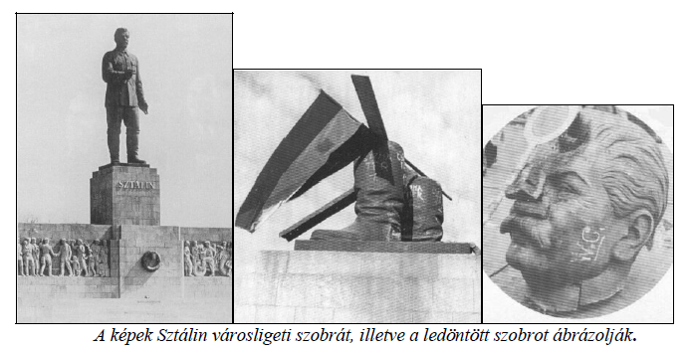

„13. Követeljük, hogy a sztálini zsarnokság és politikai elnyomás jelképét,a Sztálinszobrot

a leggyorsabban bontsák le és helyére az 1848-49-es szabadságharc hőseinek

és mártírjainak méltó emlékművet emeljenek.” *(Az ifjúság 16 pontja)*

**a) Milyen magyarországi társadalmi-politikai rendszer állította a szobrot Sztálinnak?**

*(0,5 pont)*

…………………………………………………………………………………………………...

**b) Mikor döntötték le? (év, hó, nap)** *(1 pont)*

…………………………………………………………………………………………………...

**c) Jelöljön meg egy olyan okot, ami miatt a forradalmárok ledöntötték a szobrot!**

…………………………………………………………………………………………………

**10. Az 1956-os magyar forradalom (Összesen 2 pont.)**

**a)** Kommunista diktatúra *vagy* pártállami rendszer *vagy* Rákosi-rendszer *vagy* „népi

demokrácia” *(0,5 pont)*

**b)** 1956. X. 23. *(1 pont) (Csak a teljes dátumra adható 1 pont, fél pont nem adható.)*

**c)** Sztálin a diktatúra megszemélyesítője *vagy* Sztálin az idegen elnyomás, a zsarnokság

megszemélyesítője. *(0,5 pont) (Más, hasonló értelmű helyes válasz is elfogadható.)*